Popis zistených nedostatkov a návrh opatrení na zapezpečenie prevádzkyschopnosti parného kotla K6

Ná základe protokolu z termovízneho merania prestupu tepla na prednej stene parného kotla K6, vykonaného dňa 2. 4. 2026, bolo zistené, že dochádza k prehrievaniu nosných častí konštrukcie kotla. Za optimálnu teplotu sa považuje teplota do 50 °C, pričom na viacerých miestach bola prekročená. Najvyššia nameraná teplota bola na ľavej strane nosného profilu: 103,56 °C. Záver o spôsobilosti kotla uvádza, že parný kotol K6 nie je schopný bezpečnej prevádzky.

V rámci doporučených opatrení bola dňa 24. 4. 2026 vykonaná vnútorná prehliadka kotla K6, ktorá bola zameraná hlavne na prednú stenu šamotovej výmurovky (obr. 3 a 4).
Výsledok obhliadky preukázal, že došlo k popraskaniu a vypadaniu šamotových tehál izolácie a obnaženiu oceľového nosníka izolačnej steny nad horákmi v druhej rade. V dôsledku toho dochádza k prehrievaniu prednej steny kotla.

Navrhované opatrenia

Opravu je potrebné rozložiť v dvoch fázach:

- Odstrojenie a odizolovanie prednej časti kotla, aby bolo možné zistiť rozsah vypadaného materiálu a stav oceľového nosníka.
- Oprava výmurovky okolo oceľového nosníka a následné zaizolovanie a zloženie prednej steny do pôvodného stavu.

V prvej fáze bude nutné zaizolovať horáky na kotli ( igelitová fólia + celtová plachta ) a postaviť lešenie, výška od podlahy po hornú hranu je 5,8 m. Demontuje sa vzduchový tunel z prednej a bočnej strany kotla a plechové opláštenie kotla s dôrazom, aby nedošlo s poškodeniu týchto materiálov, nakoľko tie sa nebudú vymieňať. Jednotlivé diely bude nutné označiť/ očíslovať, aby ich bolo možné vrátiť na pôvodné miesto. Dĺžka prednej steny je 5,8 m, výška je cca 3,5 m a šírka bočných stien je 1,1m (obr.1 a 2). V prípade nutnosti bude potrebná aj demontáž vzduchových klapiek. Po odstrojení opláštenia bude potrebné vybrať izoláciu, aby bol umožnený prístup s oceľovému nosníku.

V druhej fáze bude potrebné zistiť rozsah opravy výmurovky okolo oceľového nosníka, vykonať tieto práce a spätne zaizolovať novou izolácoiu a zložiť opláštenie prednej steny a vzduchového tunela.

Fotodokumentácia

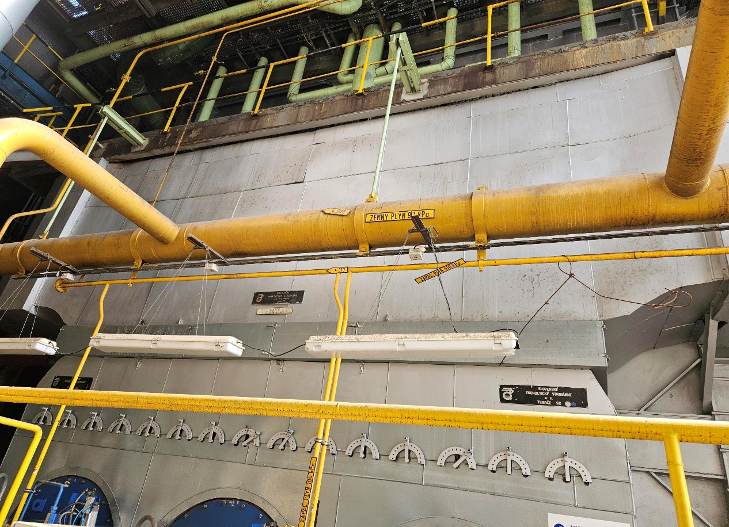
Obr.1 Pohľad na prednú stenu kotla K6
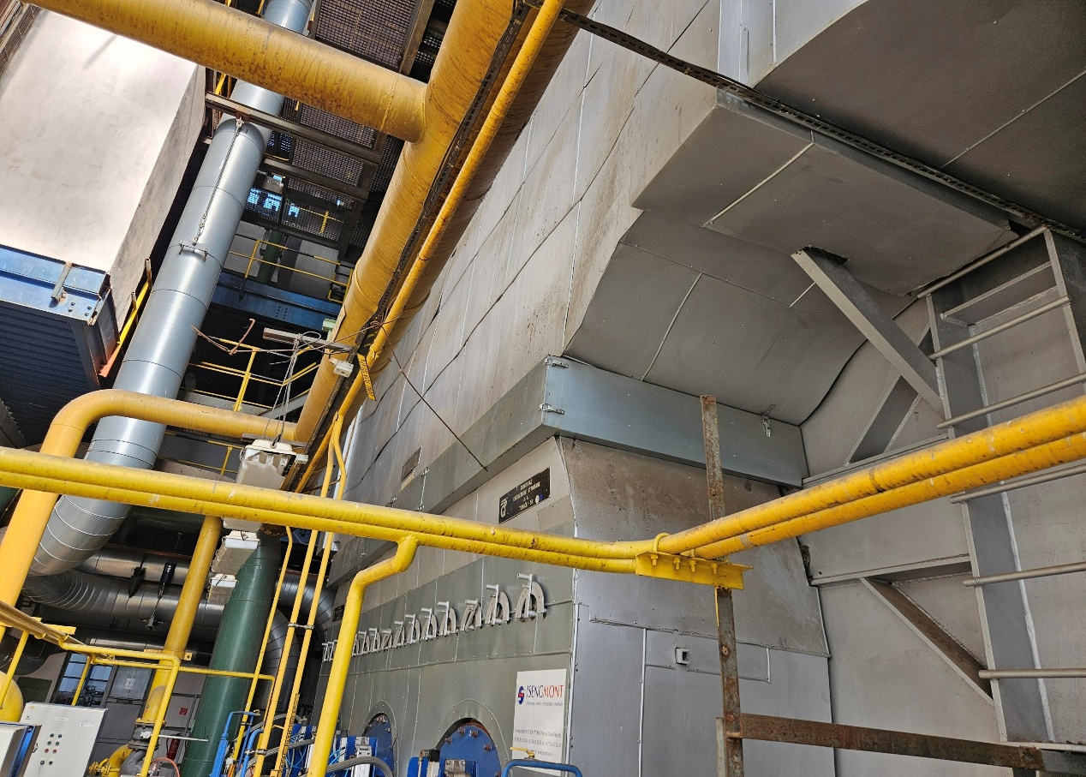
Obr. 2 Pohľad na bočnú (pravú) stranu kotla K6

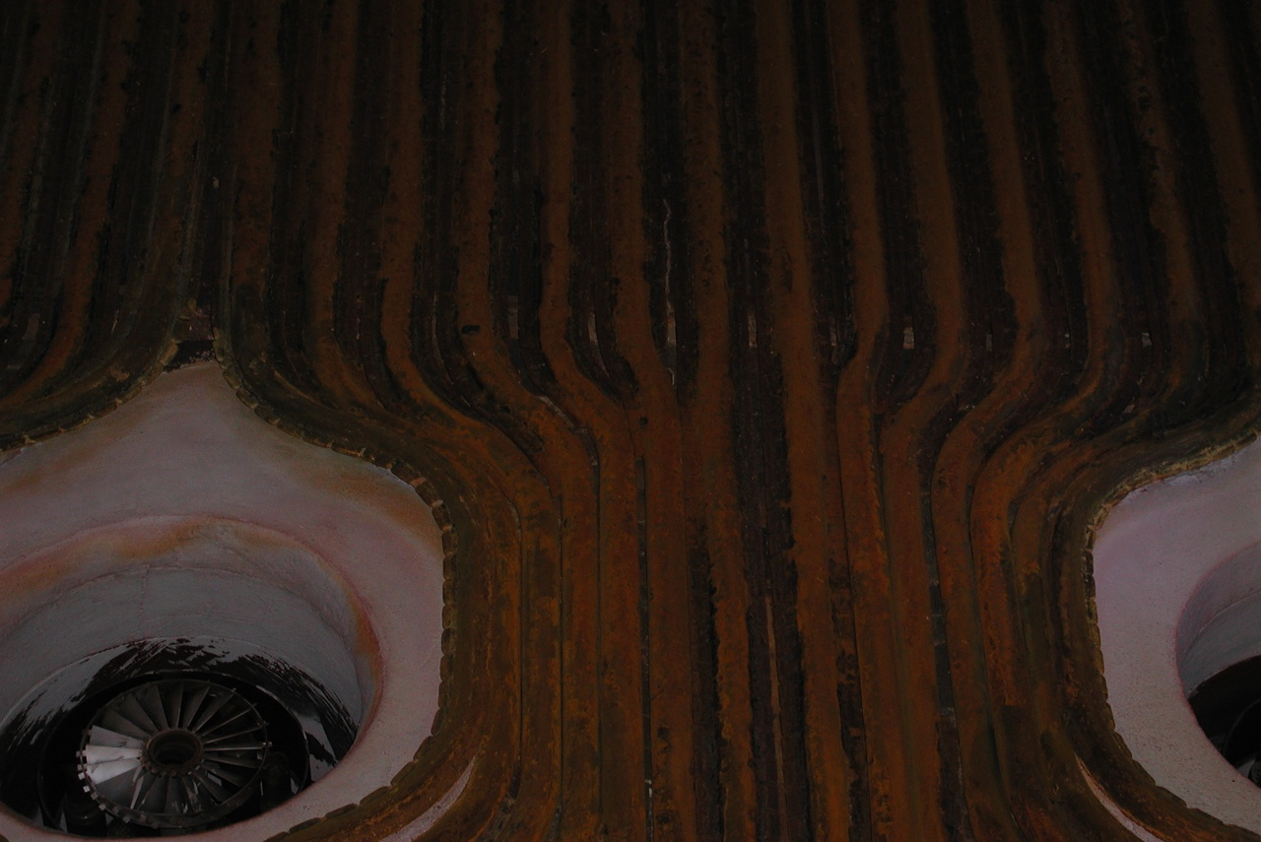
Obr. 3 Pohľad na oceľový nosník zvnútra kotla
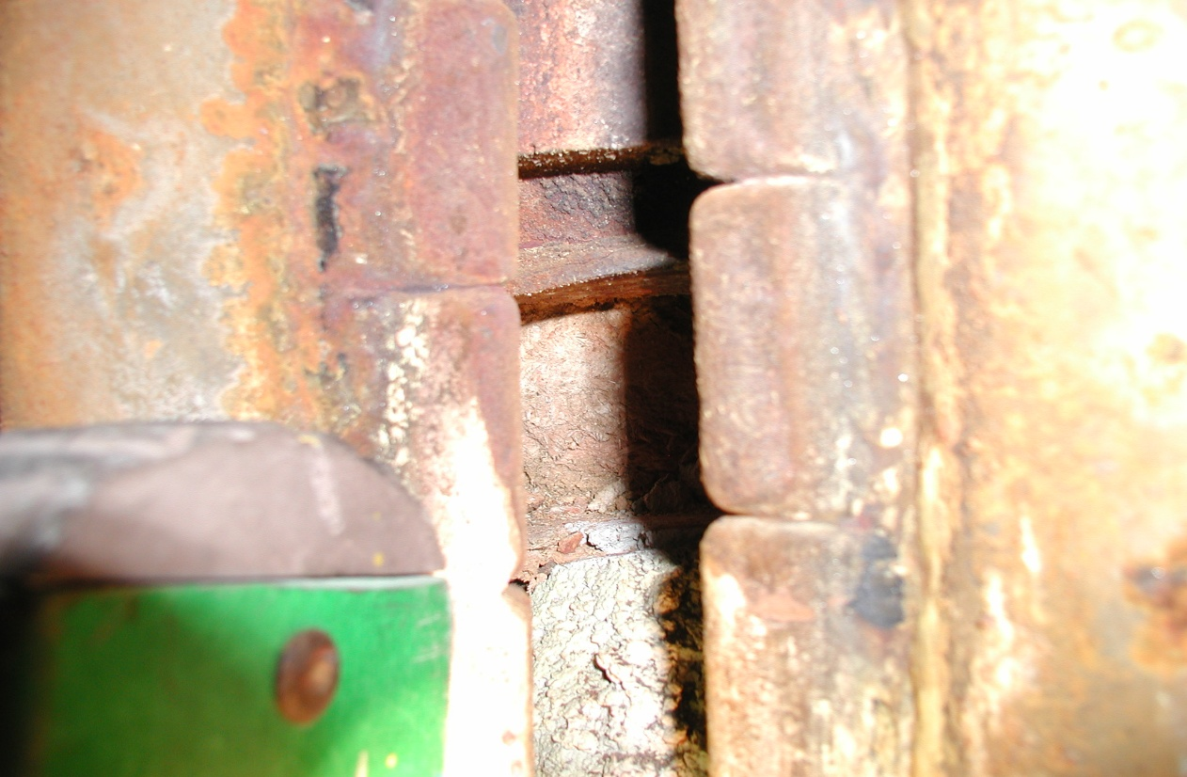
Obr. 4 Detail na obnažený oceľový nosník.

Požiadavka TpZ na Oddelenie investícií a opráv, je zabezpečiť vykonávateľov opráv od demontáže a odizolovania a spätnej montáže a zaizolovania a samotnej opravy výmurovky okolo oceľového nosníka.

Vypracoval
Ing. Jozef Tančár 27. 4. 2026

